Windows端 V26.5.34 软件说明

1. 软件定位
Windows端 是一个运行在 Windows 本机上的工程自动控制软件，当前版本为 V26.5.34。软件主要服务于 Ansys Mechanical 与 Zemax OpticStudio 联合分析流程，目标是把机械仿真、结果导出、镜片位姿计算、Zemax 非序列光线追迹和探测器结果查看整合到同一个桌面界面中，减少用户在多个软件、多个脚本和多个文件夹之间反复切换的工作量。
软件不是一个替代 Ansys Mechanical 或 Zemax OpticStudio 的求解器，也不是重新实现有限元或光学追迹算法。它的定位是本地自动化控制端：通过 PyMechanical 调用当前 Mechanical database 会话，通过 ZOS-API 调用 Zemax 工程，通过 Python 程序整理数据、启动任务、读取结果、导出文件，并把关键操作状态显示在一个统一界面中。用户仍然需要使用 Ansys Mechanical 建立合理的有限元模型，使用 Zemax 建立正确的非序列光学系统，软件负责连接这两个工程环境并执行可重复的自动化步骤。
当前主流程使用 Mechanical database 文件，也就是 .mechdb 或 .mechdat 文件。软件选择 database 文件后，会自动以后台方式启动 Mechanical 会话，并在该会话中读取分析模块、读取设置、执行求解、读取结果和导出结果。旧版 Workbench 工程文件 .wbpj、.wbpz 的脚本仍保留在项目中，但桌面软件的主工作方式已经转向 database 文件。这样做的原因是 database 文件可以更直接地对应 Mechanical 当前模型，减少 Workbench 工程锁、工程上下文和中间文件带来的不稳定因素。
Zemax 部分当前采用后台 ZOS-API 方式，不主动打开 Zemax 图形界面。用户选择 Zemax 工程文件后，软件在后台加载工程，读取或写入非序列模式中的对象数据，执行非序列光线追迹，并读取探测器数据。Mechanical 与 Zemax 的关联方式依赖名称匹配：Mechanical 导出的结果文件或命名选择名称需要与 Zemax 非序列对象的 Comment 命名保持一致，软件才能把对应镜片或反射镜的位移、旋转正确写入 Zemax 工程。

2. 运行环境
软件安装后第一次启动时，会自动扫描常见 Ansys 与 Zemax 安装位置，包括 C:\Program Files\ANSYS Inc\v*、D:\Program Files\ANSYS Inc\v* 以及常见 OpticStudio 安装目录。软件会尝试识别 Ansys 根目录、Workbench 的 RunWB2.exe、Mechanical 的 AnsysWBU.exe 和 Zemax OpticStudio 的 OpticStudio.exe。检测到的路径会保存到当前 Windows 用户配置文件中，默认位置为 %APPDATA%\WindowsDuan\settings.json。以后再次启动时，软件优先读取这个配置文件，不需要用户每次重新指定安装路径。
如果自动检测结果不正确，用户可以在主界面 Mechanical 控制台点击“路径设置”，或通过菜单 文件 -> 路径设置 打开配置窗口。该窗口可以重新自动检测，也可以手动选择 Ansys 根目录、RunWB2.exe、AnsysWBU.exe 和 OpticStudio.exe。环境变量仍然具有最高优先级，例如 ANSYS_ROOT、ANSYS_MECHANICAL_EXE、ANSYS_RUNWB2、ANSYS_OPTICSTUDIO_EXE；当这些环境变量存在时，软件会优先使用环境变量指定的路径。
如果用户使用安装包安装软件，Python 运行环境、PySide6、PyMechanical 和 pythonnet 等依赖会随软件一起打包，不需要目标电脑单独安装 Anaconda。目标电脑仍然必须已经安装并授权 Ansys Mechanical 与 Zemax OpticStudio，因为软件不会随安装包分发 Ansys、Zemax 或许可证。如果用户从源码运行，Python 环境建议使用 D:\anaconda\envs\zemax310，项目要求 Python 版本在 3.10 到 3.12 之间，不包含 3.12。Zemax 相关功能还依赖本机 OpticStudio 安装中的 ZOS-API 组件以及可用的 Zemax 授权。
启动前可以在 PowerShell 中运行环境检查脚本：
& 'D:\anaconda\envs\zemax310\python.exe' 'D:\260415\ansys_python_control\scripts\check_environment.py'
启动桌面软件使用：
& 'D:\anaconda\envs\zemax310\python.exe' 'D:\260415\ansys_python_control\scripts\run_app.py'
如果在 PyCharm 中运行，需要确保 PyCharm 的解释器也指向同一个 conda 环境。否则可能出现 PySide6、PyMechanical 或 ZOS-API 相关包找不到的问题。
下图为路径设置窗口的模拟截图。用户可以查看当前保存的 Ansys 与 Zemax 路径，点击“自动检测”重新扫描，也可以逐项手动选择可执行文件。保存后，环境状态会重新刷新，后续打开 Mechanical、执行 Workbench 兼容脚本或连接 Zemax 后台 API 时都会使用新的路径。
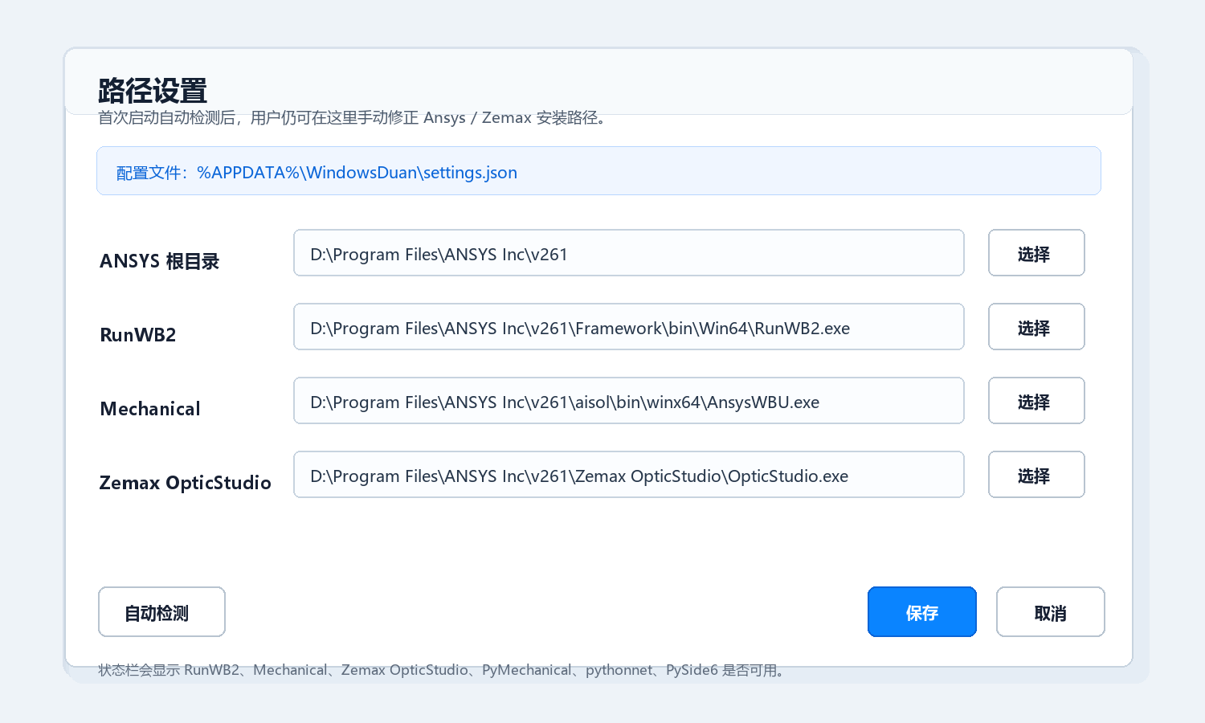
路径设置窗口模拟截图

3. 主界面结构
软件主界面分为左侧导航、Mechanical 页面、Zemax 页面、当前操作状态和日志等区域。左侧导航用于在 Mechanical 和 Zemax 两个主要工作页之间切换。Mechanical 页面用于处理有限元 database 文件、分析模块、设置、求解和结果导出。Zemax 页面用于处理光学工程文件、Mechanical 位移结果导入、非序列光线追迹、探测器读取和 .zzz 数据查看。
Mechanical 页面顶部包含 Mechanical 控制台和环境状态。Mechanical 控制台用于选择 .mechdb 或 .mechdat 文件、读取模块、检查环境、打开路径设置以及关闭后台 Mechanical。环境状态显示当前工程、Zemax 工程、RunWB2、Mechanical、Zemax OpticStudio、PyMechanical、pythonnet、PySide6 等关键条件是否可用。状态信息按项目、路径或模块、状态三列单行显示，路径过长时会中间省略，鼠标悬停可以查看完整路径。这样既能保留必要诊断信息，又不会让状态框把主界面撑乱。
Mechanical 页面中部是当前工程分析模块表。软件读取 Mechanical database 后，会把当前工程中的分析模块列出来，包括序号、系统名、模块名称、系统类型、物理场、分析类型和求解器信息。用户选中某一个模块后，可以读取设置、求解模块或读取结果。底部按钮区围绕当前选中的分析模块工作，不会一次性对所有模块执行高风险操作。
主界面还包含日志窗口和当前操作状态。日志窗口记录用户点击、后台任务启动、读取模块数量、求解状态、导出结果路径、错误信息等。当前操作状态显示任务阶段、状态和用时，适合观察长时间求解、Zemax 追迹或结果导出是否仍在进行。软件中的耗时操作尽量放在线程中执行，避免 Mechanical 启动、求解、读取结果或 Zemax 追迹时主界面卡住。
下图为 Mechanical 主界面的模拟运行截图。用户选择 Mechanical database 后，软件在后台连接 Mechanical 会话，环境状态显示工程、Zemax 工程、Ansys 可执行文件和 Python 依赖是否可用；中部表格显示当前工程读取到的分析模块；底部显示当前操作状态和日志。截图中的模块和日志为模拟数据，未在生成截图时执行真实求解。
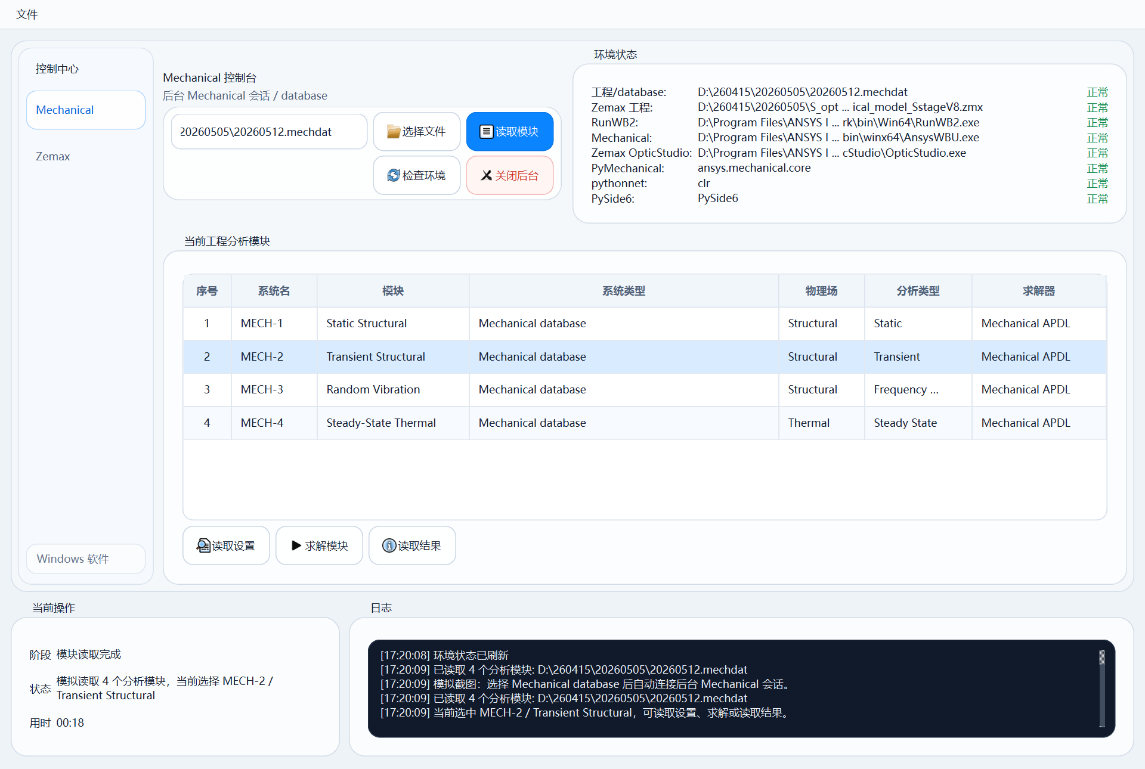
Mechanical 主界面模拟截图

4. Mechanical database 工作流程
Mechanical 的推荐工作流程是：先选择 database 文件，再等待软件自动启动后台 Mechanical 会话，然后读取模块、选择模块、读取设置或求解。用户不需要再通过 Workbench 打开工程，也不需要手动设置 PyMechanical 端口。软件会在启动后台 Mechanical 时记录会话信息，并在之后的读取、求解和导出操作中复用当前后台会话。
选择工程文件时，应选择 .mechdb 或 .mechdat。.mechdat 在当前流程中被视为包含 Mechanical 模型、分析模块和求解结果信息的 database 工程文件。选择文件后，软件会尝试自动启动 Mechanical database 会话。启动过程在后台线程执行，界面仍可响应。启动完成后，软件可以读取当前 Mechanical 中的分析模块。若 Mechanical 未成功启动，读取设置、求解、读取结果和导出结果都不能正常执行，因为这些操作必须依赖当前 Mechanical 会话。
读取模块时，软件不是从文件名猜测模块，而是通过 Mechanical 会话读取当前工程中的分析对象。读取成功后，当前工程分析模块表会显示模块列表。对于包含多个分析模块的 database，例如静力结构、瞬态结构、随机振动等，用户需要先在表格中选中目标模块，再执行后续操作。这样可以避免把某个模块的设置或结果误应用到另一个模块。
关闭 Mechanical 时，软件提供保存、放弃修改和取消三种选择。选择保存后，软件会向当前 Mechanical 会话发送保存并关闭请求；选择不保存则放弃当前软件写入但尚未保存的修改；选择取消则不关闭。这个设计是为了避免强制杀进程造成 database 锁、工程文件损坏或下次打开需要解锁。需要注意的是，如果 Mechanical 自身保存很慢，通常与工程结果文件体积、求解数据、模型复杂度或 Ansys 当前写盘行为有关，软件不会绕过 Mechanical 的保存过程强行删除数据。

5. 设置读取与修改
点击“读取设置”后，软件会打开分析模块设置窗口。设置数据来自当前已经打开的 Mechanical 会话，而不是软件自己构造的固定模板。软件会尽量读取 AnalysisSettings.VisibleProperties 中可见且可编辑的设置项，并根据属性类型生成输入控件。对于数字、布尔、枚举、文本等类型，会使用不同控件显示，用户修改后可以点击保存设置，将修改写回当前 Mechanical 会话。
除了分析设置，软件还会读取当前分析模块下已经添加的分析条件，例如力、温度、重力、约束、热边界条件等。不同分析类型可读取和可写入的条件不同，软件按 Mechanical 当前对象暴露出来的属性决定显示内容。也就是说，软件不是针对某一个固定工程写死字段，而是尽可能做通用读取。能被 Mechanical API 读取并允许写入的属性会显示为可编辑；不能编辑、没有公开接口或读取失败的属性会作为只读信息或不显示。
对于瞬态分析、随机振动等模块中常见的 Tabular Data，软件提供表格数据的读取、Excel 创建、从 Excel/CSV/TXT 导入等功能。读取设置后，软件会把当前表格数据生成对应的外部表格文件，用户可以在 Excel 中修改数据，再导入回软件。这样比在软件内手动逐格编辑更接近工程人员习惯，也更适合处理几十行或更多行的频率、时间、幅值数据。
需要注意，保存设置到 Mechanical 会话并不等于立即把整个 database 文件写盘。当前设计原则是：普通设置修改只写入当前后台 Mechanical 会话，不立刻保存工程文件；工程文件是否保存应在关闭 Mechanical 时由用户选择。这样可以避免每改一次表格或属性就触发长时间保存，也能让用户在确认修改结果后再决定是否写入 database 文件。

6. 求解功能
选中分析模块后点击“求解模块”，软件会通过当前 Mechanical database 会话执行求解。求解前会清除当前模块已有的求解结果，避免旧结果和新设置混在一起。清除后再求解，能保证读取和导出的结果对应当前设置。这个行为适合需要明确验证新条件、新材料或新载荷的场景。
求解任务在后台线程中执行，界面不会因为 Mechanical 求解而无响应。求解过程中，当前操作区域会显示阶段、状态和用时。阶段用于说明当前任务属于读取、求解、导出、关闭还是 Zemax 追迹；状态用于显示当前分析模块、求解状态、Mechanical 返回信息等；用时从任务开始后持续计时，便于判断任务是否仍在运行。
下图为 Mechanical 求解中的模拟状态。当前操作区域显示求解阶段、状态和用时，日志窗口记录清除旧结果、配置求解资源和等待 Mechanical 返回状态等过程。实际求解时，状态文本会根据 Mechanical 返回的信息更新。
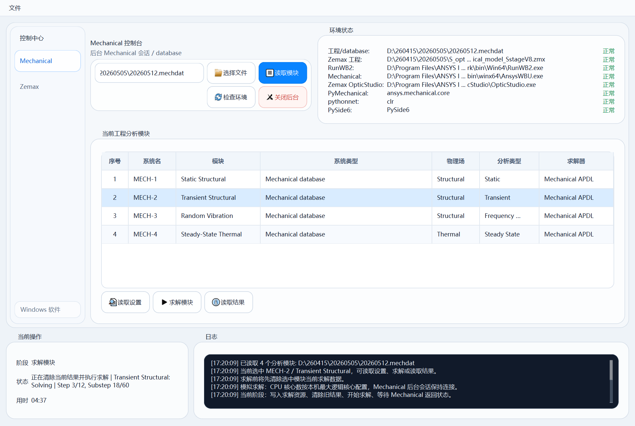
Mechanical 求解中模拟截图
软件当前会尝试配置默认求解资源，包括尽量使用本机较多 CPU 核心。不同 Mechanical 求解器、不同许可证和不同分析类型对 CPU/GPU 的支持不同。软件可以设置通用资源选项，但不能保证所有分析都能调用 GPU，也不能替代 Ansys 求解器自身的并行策略。如果某个分析类型不支持 GPU 或当前许可证不支持相关功能，最终仍以 Mechanical 实际执行为准。
如果求解失败，日志会显示 Mechanical 返回的错误信息。常见问题包括模型约束不足、接触定义错误、材料属性缺失、网格失败、载荷设置不合法、结果对象表达式错误、求解器许可证不足等。软件不会自动修改物理模型来掩盖错误，用户需要根据日志和 Mechanical 消息定位模型问题。

7. 结果读取与导出
点击“读取结果”后，软件会读取当前模块的求解设置、分析条件和 Solution 下的结果对象，并弹出结果窗口。结果窗口以当前模块为范围，不应显示不属于当前模块的结果。用户可以选择一个具体结果进行导出，避免一次导出多个结果造成文件混乱。
TXT 导出用于保存 Mechanical 结果数据。对于位移、形变、力、应力等结果，软件会通过 Mechanical 的结果导出能力生成文本文件。导出前会尽量评估当前结果，确保不是直接导出未计算或未刷新的对象。如果结果对象表达式错误，例如用户定义结果中的 UX 不是当前后处理器能识别的结果名，Mechanical 会返回错误，软件会把该错误显示出来。此类问题需要修正 Mechanical 中的结果定义或使用 Mechanical API 能识别的表达式。
对于时间或频率相关结果，软件支持按时间范围导出。用户可以设置开始时间、结束时间和间隔，软件根据结果可用的时间集或频率集生成导出序列。稳态、瞬态、随机振动等分析的结果集含义不完全相同：有些是真实时间步，有些是频率点或随机样本。软件会尽量按 Mechanical 返回的结果集合处理，但最终数据物理含义应由分析类型决定。
结果窗口还支持导出当前结果图片。图片导出用于保存 Mechanical 中结果云图或结果视图，通常为 PNG 格式。图片适合报告展示，TXT 适合后续计算和传递给 Zemax 位姿计算流程。两类导出可以分开执行，用户可以只导出当前选中的结果文本，也可以只导出当前图片。
默认导出路径位于项目工作目录下的 exports 相关文件夹。对于 Mechanical 到 Zemax 的位姿导入，软件会读取用户选择的导出文件夹中的 TXT 文件。文件命名需要能对应镜片或反射镜对象，例如 01_M1.txt 代表 M1 对象。软件会从文件内容读取节点原始坐标和变形后坐标，计算刚体位移和旋转。

8. Mechanical 位移到 Zemax 位姿
Mechanical 仿真会给出节点坐标变化，而 Zemax 非序列对象通常需要整体位置和旋转。软件的做法是把某个镜片或反射镜对应的一组节点视为一个刚体点云，使用节点的原始坐标和变形后坐标估计整体平移和小角度旋转。对每个节点，有原始坐标 p_i 和变形后坐标 q_i。软件先计算所有节点的质心变化，得到整体平移；再根据节点相对质心的变化拟合旋转向量，得到绕 X、Y、Z 方向的旋转量。
这个算法适用于镜片整体刚体运动明显、局部形变相对较小的情况。如果镜片发生强烈翘曲，单一刚体位姿无法完整描述真实面形变化。此时软件导入 Zemax 的是等效整体位移和旋转，而不是完整面形误差。如果需要把面形变化也导入 Zemax，应使用 STAR、网格面形、Zernike 或其他面形传递方式扩展。
Zemax 对象匹配依赖名称。用户需要在 Mechanical 中创建与 Zemax 非序列对象 Comment 一致的命名或结果文件名。例如 Zemax 中某个镜片的 Comment 为 M1，Mechanical 导出的文件也应能解析出 M1。软件读取文件夹后，会生成位姿记录，列出匹配对象、位移、旋转、节点数量、误差等信息，并保存本地位姿数据。导入 Zemax 时，软件把这些变化写入对应对象。
当前写入策略是“原始基准值 + 当前 Mechanical 变化量”，不是在上一次导入结果上继续累加。这样同一组结果重复导入不会把位移加两次。软件会保存或读取 Zemax 对象的原始基准位姿，导入时始终以基准值为起点叠加当前 Mechanical 计算得到的变化。这个规则对时间序列也适用：每个时间帧都应理解为相对于原始位置的变化，而不是相对于上一帧继续累加的增量。

9. Zemax 工程与非序列追迹
Zemax 页面用于选择 .zmx 工程文件并执行非序列相关操作。当前版本不主动打开 Zemax GUI，而是使用后台 ZOS-API。这样可以减少界面连接不一致的问题，也避免用户看到的 OpticStudio 窗口与后台 API 会话不是同一个对象。用户选择 Zemax 工程后，软件会在后台加载工程；关闭 Zemax 时可以选择保存或不保存当前后台会话中的修改。
Zemax 页面包含非序列镜片位移/旋转导入功能。稳态导入适合导入一个时刻或一组固定变形结果；瞬态时间序列追迹适合从多个时间点的 Mechanical 导出文件中逐帧计算位姿、写入 Zemax、执行光线追迹并保存 .zzz；随机振动追迹适合根据随机振动结果生成样本并逐样本追迹。不同模式的输入文件组织方式不同，但核心原则相同：先由 Mechanical 结果计算位姿，再写入 Zemax，再执行追迹或读取探测器。
下图为 Zemax 页面模拟截图。用户选择 Zemax 工程后，可以在非序列镜片位移/旋转导入区域选择稳态、瞬态或随机振动导入流程。位姿表用于显示由 Mechanical 导出结果计算得到的镜片平移和旋转，并按 Zemax 非序列对象 Comment 匹配写入。
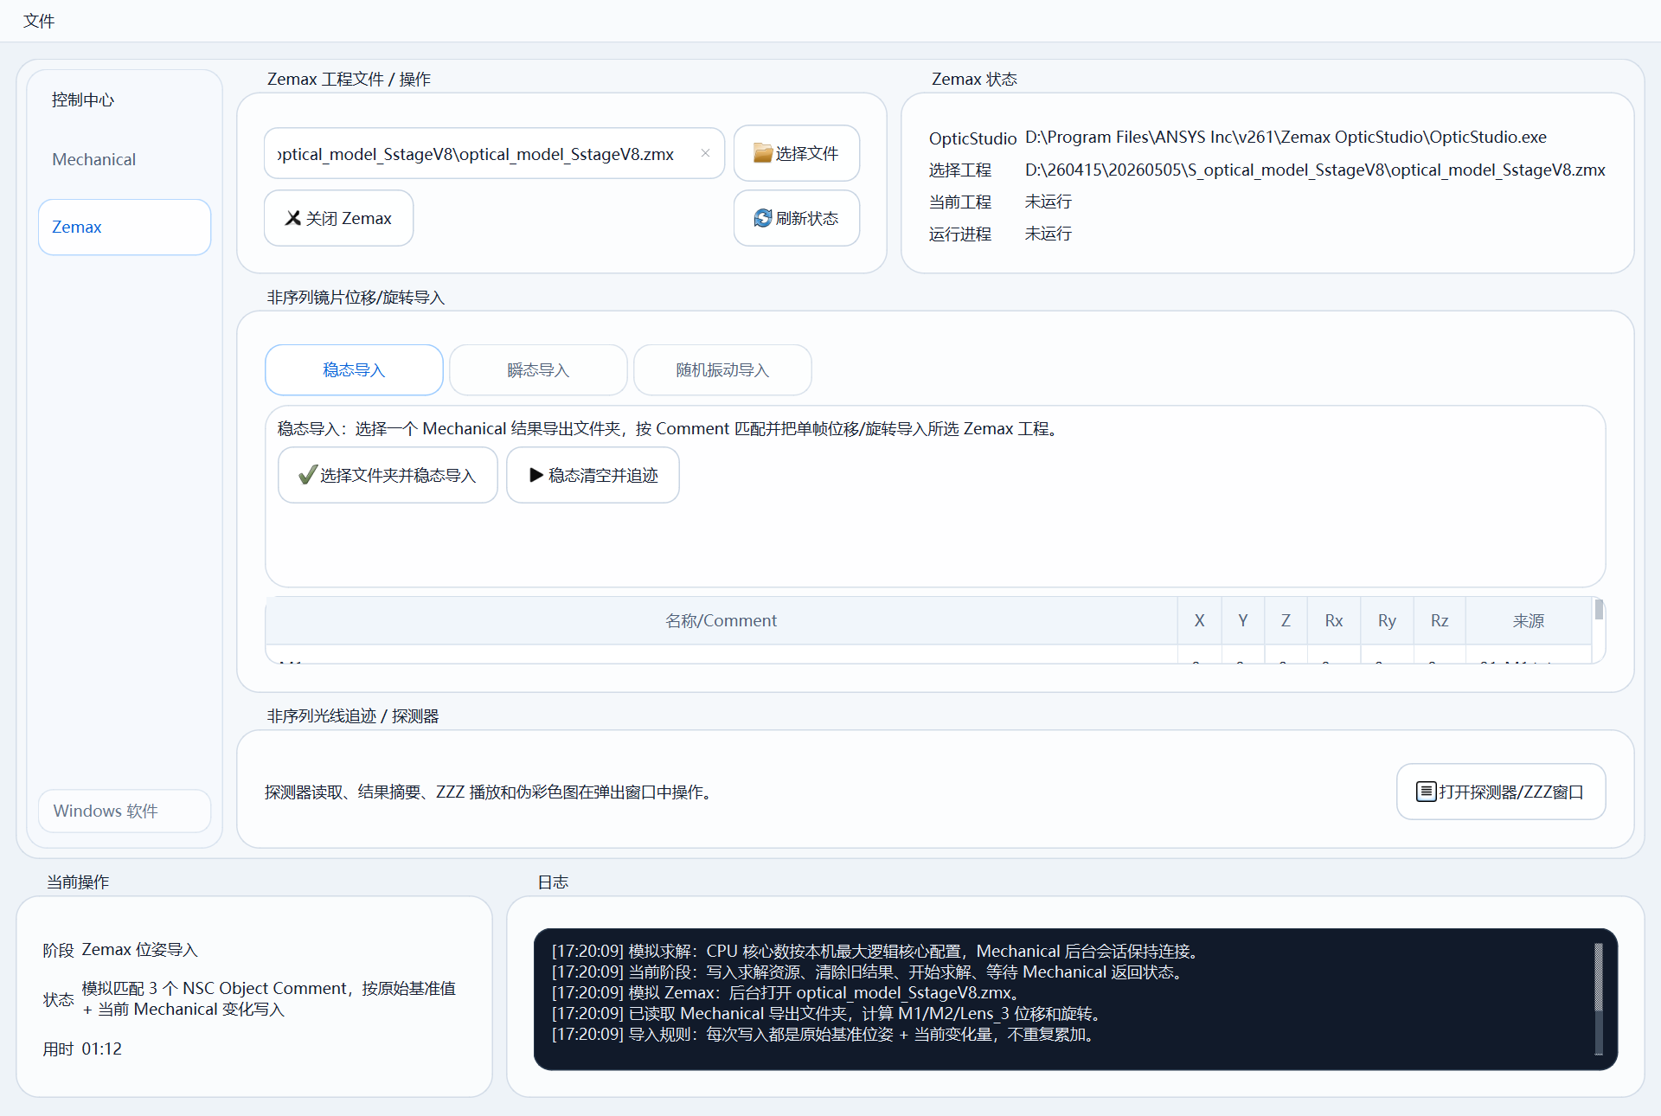
Zemax 位姿导入模拟截图
光线追迹功能使用 Zemax 当前工程文件中的默认追迹设置，不在软件界面重复暴露所有追迹参数。执行追迹时，软件会清除非序列探测器上的已有数据，然后运行一次非序列光线追迹。追迹完成后，用户可以读取探测器列表，选择某一个探测器查看或导出。这样避免软件一开始读取所有探测器导致等待时间过长，也避免用户只关心某一个探测器时生成过多无用文件。
探测器结果可以快速查看伪彩色图，也可以完整导出 CSV。快速查看适合在界面中判断光斑位置、形状和能量分布；CSV 导出适合后续数据处理或报告绘图。伪彩色预览支持放大、缩小和适应窗口，便于查看局部细节。时间序列 .zzz 文件可以在弹出窗口中打开、播放和逐帧查看，帮助用户观察随时间变化的光斑漂移。
下图为 Zemax 追迹 / 探测器弹出窗口模拟截图。左侧显示探测器列表和当前选择，右侧显示光线追迹摘要、ZZZ 帧控制、缩放按钮和伪彩色光斑预览。实际使用时，用户可以选择一个探测器快速查看，也可以完整导出该探测器 CSV 数据。
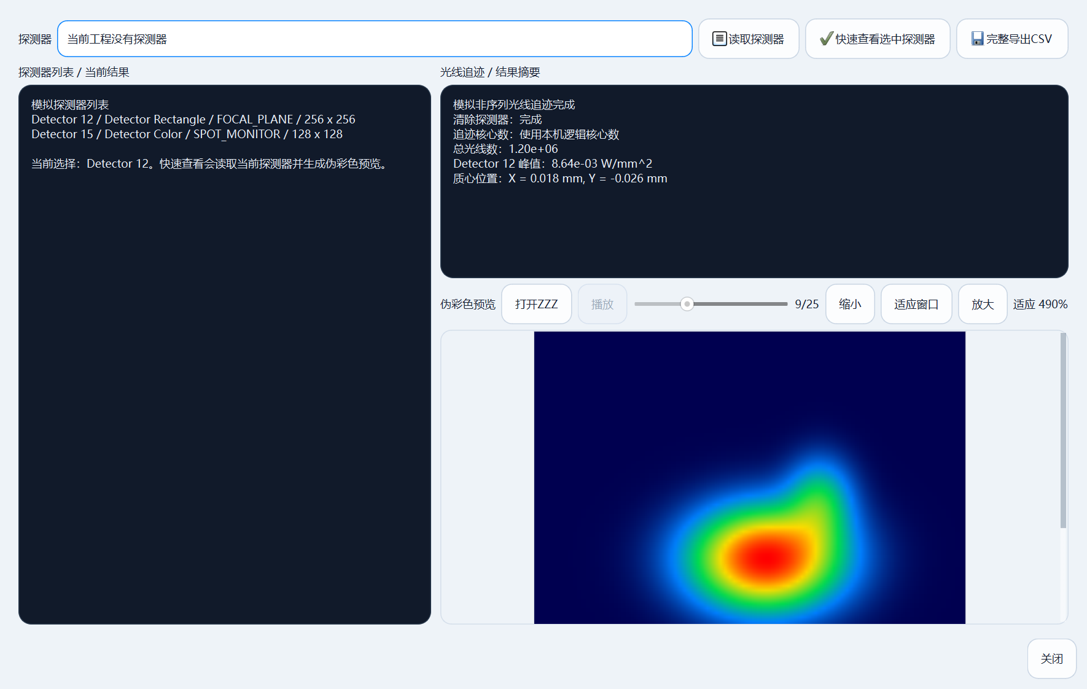
Zemax 探测器模拟截图
Zemax 非序列追迹会自动检测本机逻辑 CPU 核心数量，并尽量把 NumberOfCores 设置为全部核心。是否能真正跑满 CPU 取决于 OpticStudio、工程规模、光线数量、探测器类型和许可证。当前版本没有使用 Zemax GPU 追迹作为默认流程，实际可用的 GPU 能力需要以 Zemax 当前版本和 API 暴露能力为准。

10. 文件与数据管理
软件运行中会产生多类文件。Mechanical 结果导出通常在 exports 文件夹下生成 TXT 和 PNG；Zemax 位姿计算会生成本地位姿记录；Zemax 探测器可导出 CSV、PNG 或 .zzz 文件；日志信息显示在软件界面中。用户应按项目定期整理导出文件，避免旧结果与新结果混淆。
软件自身的本机配置文件默认保存在 %APPDATA%\WindowsDuan\settings.json，主要记录 Ansys 与 Zemax 的安装路径。这个配置文件属于当前 Windows 用户，不随工程文件一起保存，也不应作为 Mechanical 或 Zemax 工程数据的一部分分发。更换电脑、重装 Ansys/Zemax 或移动安装目录后，应打开“路径设置”重新检测或手动选择路径。
对 Mechanical database 的修改不会在每次操作后立即保存到原文件。读取设置、修改表格、导入载荷数据等操作写入当前 Mechanical 会话后，需要在关闭 Mechanical 时选择保存，才会落盘到 database 文件。这个规则可以减少频繁保存造成的等待，也给用户提供撤销机会。如果用户希望保留某次修改，应在关闭 Mechanical 时选择保存；如果只是临时测试，应选择不保存关闭。
对 Zemax 工程的修改同样遵循关闭时确认保存的原则。导入镜片位姿后，软件不会立刻保存 .zmx 工程。用户可以先追迹、查看探测器结果，确认光斑变化是否合理，再点击关闭 Zemax 并选择保存或不保存。如果保存，后台 ZOS-API 会话中的对象位置和旋转会写入工程文件；如果不保存，则放弃本次导入修改。

11. 常见注意事项
第一，Mechanical 设置和结果读取必须依赖当前后台 Mechanical database 会话。如果只选择了文件但 Mechanical 启动失败，后续读取设置、求解和导出都不能执行。遇到失败时应先检查环境状态、日志、路径设置和 Ansys 授权。
第二，分析模块必须选中后再操作。多模块工程中，静力、瞬态、随机振动等分析可能同时存在，软件会以当前选中模块为目标。导出结果时也应确认结果对象属于当前模块。
第三，Tabular Data 修改后不要期待立即写盘。软件把数据写回 Mechanical 会话后，需要关闭 Mechanical 时选择保存，之后再手动打开 database 才能看到持久化结果。
第四，Zemax 位姿导入要求名称一致。Mechanical 导出结果文件识别出的对象名必须能对应 Zemax 非序列对象 Comment。名称不一致时，软件无法判断应该写入哪个镜片。
第五，位姿导入是刚体位移和旋转导入，不是完整面形导入。它适合观察镜片整体位置变化造成的光斑变化。如果研究对象包含明显面形误差，需要后续增加面形传递功能。
第六，求解前会清除当前模块已有结果。这个行为能保证新结果对应当前设置，但也意味着旧结果会被移除。如果旧结果需要保留，应先在 Mechanical 或导出文件夹中备份。
第七，软件不会自动删除 Workbench 或 Mechanical 锁文件，也不会强制杀掉 Ansys 保存过程。强制删除锁或杀进程可能损坏工程，只有在确认没有 Ansys 进程占用且了解风险时，才应手动处理。

12. 适用场景与后续扩展
当前版本适合用于机械-光学联合分析的本地自动化验证。例如，在 Mechanical 中对镜筒、支架、镜片或反射镜进行静力、瞬态或随机振动分析，导出镜片节点位移；软件计算每个镜片的整体平移和旋转；再将这些位姿写入 Zemax 非序列系统；最后执行光线追迹，读取探测器光斑变化。这个流程可以帮助用户快速比较不同工况下光斑偏移、能量分布变化和结构变形对光学系统的影响。
后续可以扩展的方向包括：更完整的 Mechanical 属性编辑器、更稳定的 Tabular Data 双向同步、更丰富的结果对象筛选、Zemax 多探测器批量导出、面形误差传递、STAR 数据接口、远程 Linux 求解任务管理、项目级配置文件、自动报告生成和版本化实验记录。当前软件已经具备主流程的基础能力，但仍应把 Ansys Mechanical 和 Zemax OpticStudio 作为最终验证来源。任何自动化结果都应结合原软件中的模型、单位、材料、边界条件和求解消息进行确认。
总体来说，Windows端 V26.5.34 的核心价值是把重复、容易出错、跨软件的机械光学联合操作做成可视化流程。它强调当前会话、当前模块、当前选中结果和关闭时保存，尽量减少误操作；同时保留日志和状态信息，方便定位失败原因。对于需要反复调整 Mechanical 条件、导出位移、导入 Zemax 并观察探测器结果的工程任务，它可以显著降低手动操作成本。

